Radni listić: Životni ciklus jednog stabla-
Voditeljice: Snježana Marković-Zoraja,prof.biologije i kemije
Kristina Fratrović, dipl.ing.matematike i informatike
Koliko godina ima moje stablo?
Koliko je visoko?

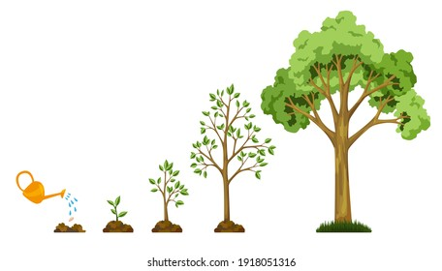
ime i prezime: ____________________________ razred: ________
- Na slici je prikaz životnog ciklusa stabla.
- Istražit ćemo
- koliko naše stablo ima godina
- koliko puta je našem stablu već opadalo lišće?
- Koliko godina stablo već proizvodi kisik?
- Koliko je visoko naše stablo?
- Koji životni uvjeti su potrebni da bi stablo naraslo?

- Najprije ćemo odrediti vrstu stabla tako da usporedimo s ponuđenim sličicama. Zatim odgovori na pitanje.
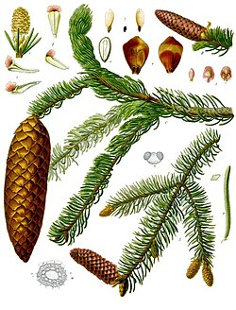
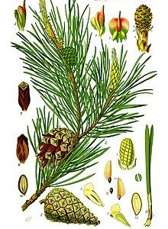
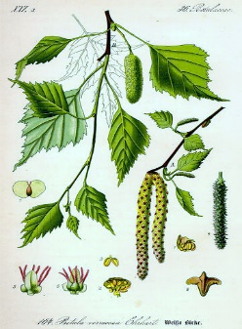
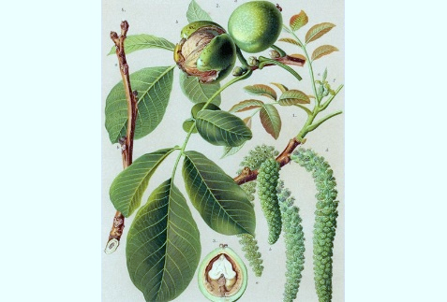
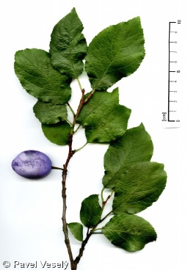
smreka
orah
bor
breza
šljiva

Zadatak: Koje je vrste izabrano stablo? ____________________________

4.Izmjerimo visinu drveta procjenom. Promotri sliku kako procjenjujemo visinu stabla.

Neka jedan učenik iz skupine stane uz stablo (učenik mora znati koliko je visok).
Drugi učenik neka se udalji 20 koraka od stabla, a zatim neka stane i prstima obuhvati visinu učenika koji stoji uz stablo. Kad je procijenio visinu učenika uz stablo, ne pomičući prste „slaže“ tu udaljenost prstima po visini stabla.
Koliko puta možemo posložiti učenika uz stablo ? ________________
Visina učenika uz stablo? ___________________
Izračunaj visinu stabla: visina učenika ◦ broj slaganja učenika po stablu

5.Izmjerimo opseg našeg stabla mjernom trakom u visini naših prsa. Uz pomoć opsega izračunat ćemo koliko godina ima naše stablo. Promotri sliku kako mjerimo opseg stabla.
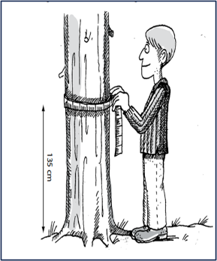
Uzmi mjernu traku i izmjeri opseg stabla.
Opseg stabla : _______________________________
Starost našeg stabla izračunat ćemo tako da opseg podijelimo s 2.
Starost = opseg :2

Koliko godina naše stablo proizvodi kisik? ____________________
Nabroji 4 životna uvjeta neophodna za rast stabla. __________________________________
__________________________________________________________________________

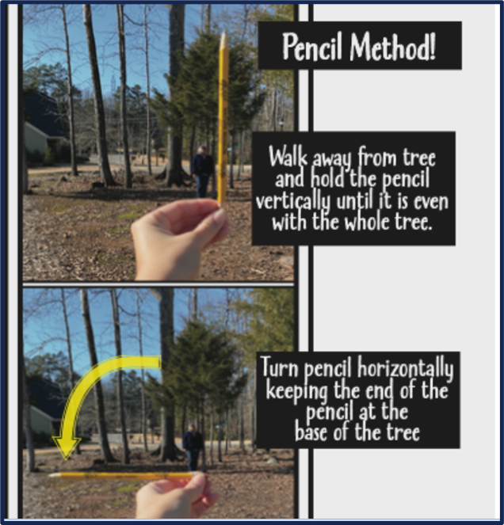
6.Odredimo visinu stabla pomoću olovke. Promotri sliku kako radimo.
Metoda olovke – jedan učenik stoji uza stablo.

Udalji se od stabla i drži olovku uspravno pred očima sve dok olovka ne prekrije cijelo stablo po visini.

Kad olovkom možeš prekriti cijelo stablo po visini, zakreni olovku ulijevo. Jedan vrh olovke mora biti u podnožju stabla.
Reci učeniku koji je uz stablo da hoda u smjeru olovke. Kad dođe do vrha olovke u tvom pogledu, reci mu da stane.
Učenik mora stajati na mjestu gdje mu je rečeno, a ostali učenici uzimaju mjernu traku i mjere duljinu od podnožja stabla do učenika koji stoji na mjestu gdje je rečeno da stane.

Izmjerena duljina od podnožja stabla do učenika koji stoji u zadanoj točki je ujedno i
visina stabla.
Visina stabla:__________________m

7.Zadatak (u učionici ili domaća zadaća)
Budući da je jesen, listovi mijenjaju boje. Uzmi što više listova različitih boja i poredaj od najtamnije zelene do najviše izmjenjene boje. Zalijepi na poseban papir i opiši ciklus razvoja lista od proljeća do jeseni.
(primjer je na slici)

